СРЕДСТВА ОТ ТАРАКАНОВ «БЛОКБАСТЕР»
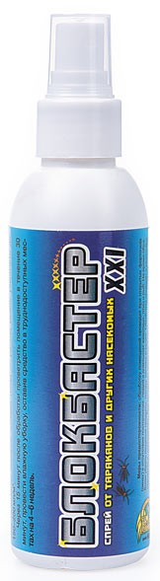  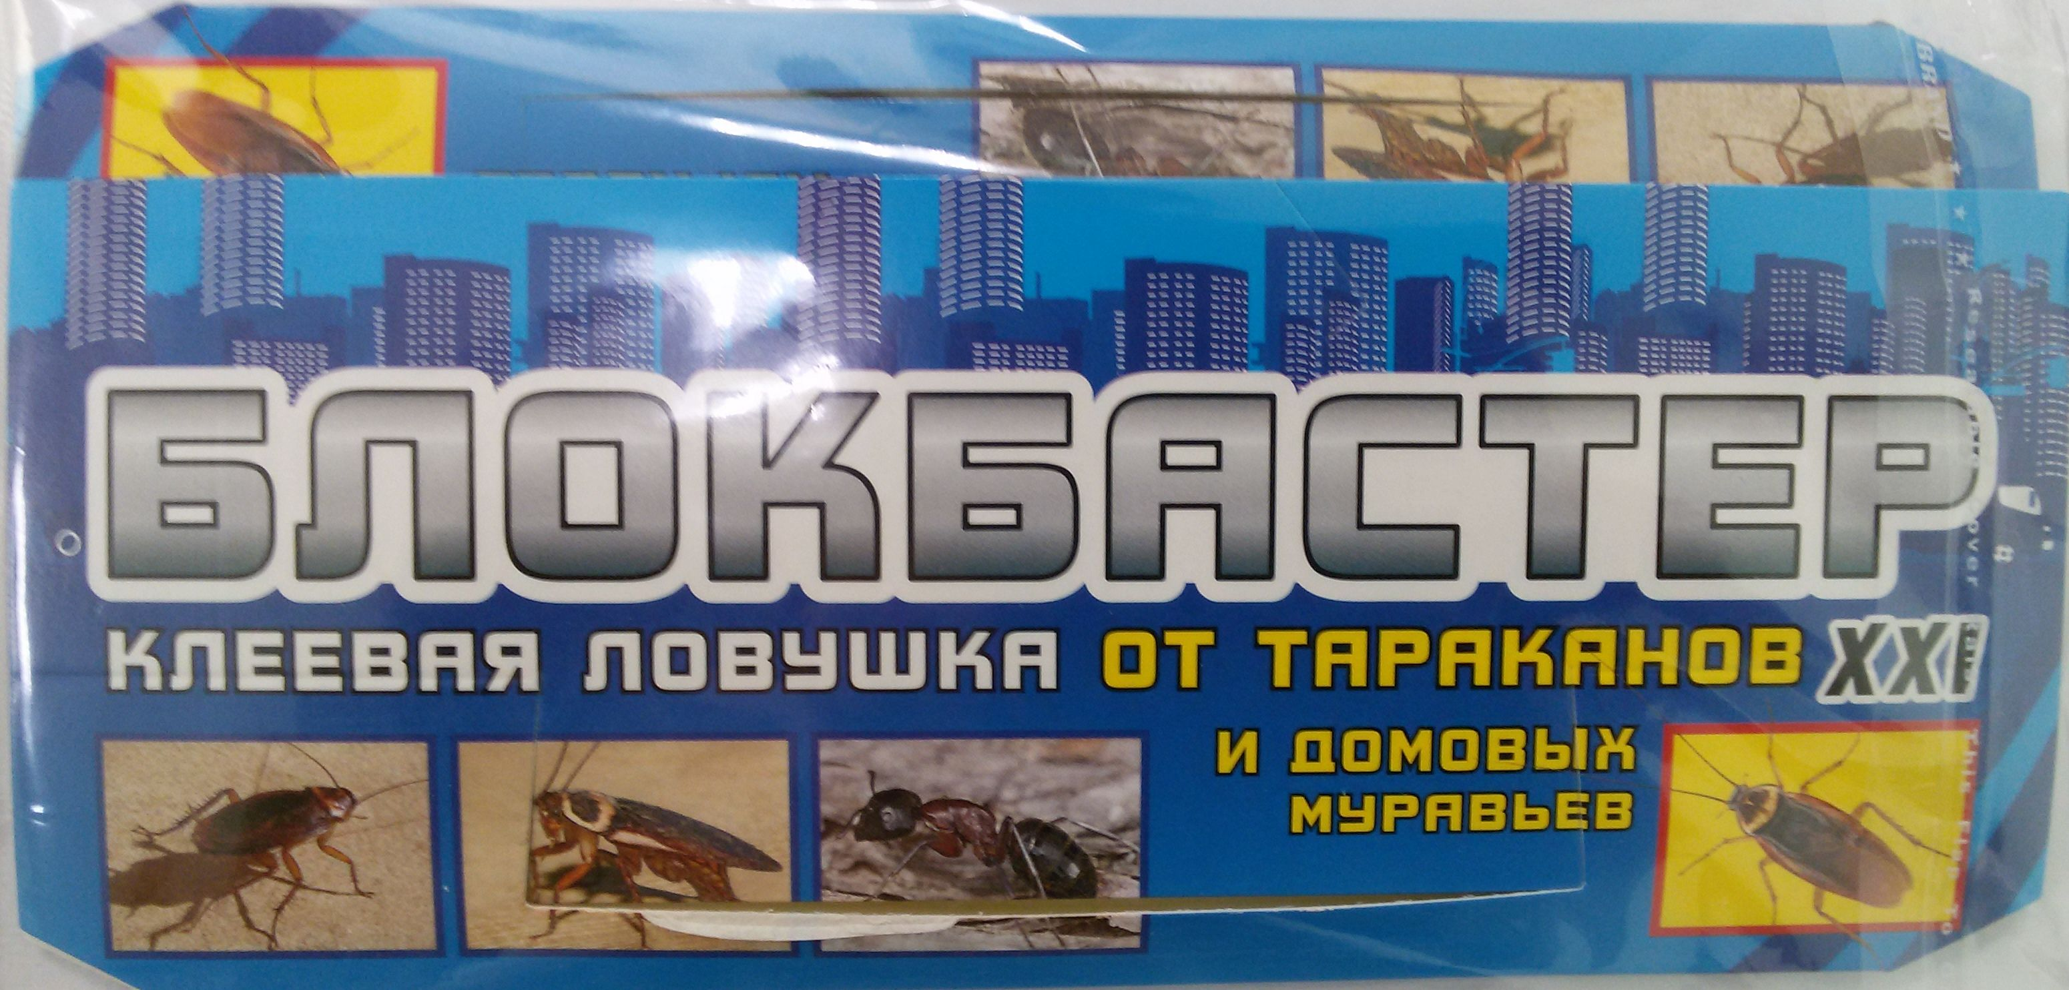 | 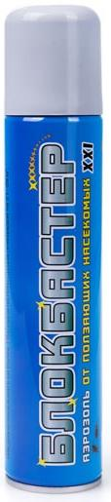 | 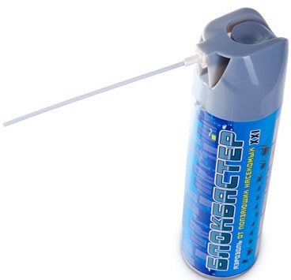 |  | 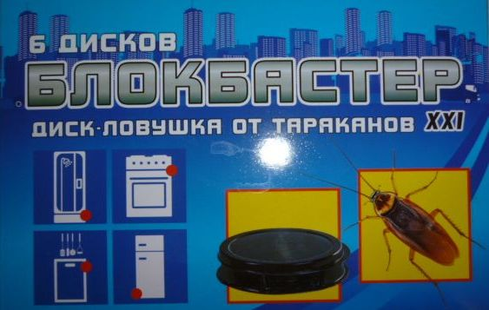
БЛОКБАСТЕР ХХI СПРЕЙ 125 мл.  Для уничтожения тараканов, муравьев, клопов, блох, мух | БЛОКБАСТЕР аэрозоль 270 см куб  Для уничтожения (тараканов, постельных клопов, блох, муравьев,кожеедов) | БЛОКБАСТЕР аэрозоль  600 см куб  Для уничтожения (тараканов, постельных клопов, блох, муравьев,кожеедов) Удобен для обработки щелей и скрытых полостей | БЛОКБАСТЕР  домик -ловушка 1шт  Клеевая ловушка от тараканов и муравьев средство - в виде клея | БЛОКБАСТЕР  диск -ловушка 6 шт  Безопасен в применении.  Исключает риск поедания домашними животными

СРЕДСТВА ОТ ТАРАКАНОВ «БЛОКБАСТЕР», «ВЕЛИКИЙ ВОИН»

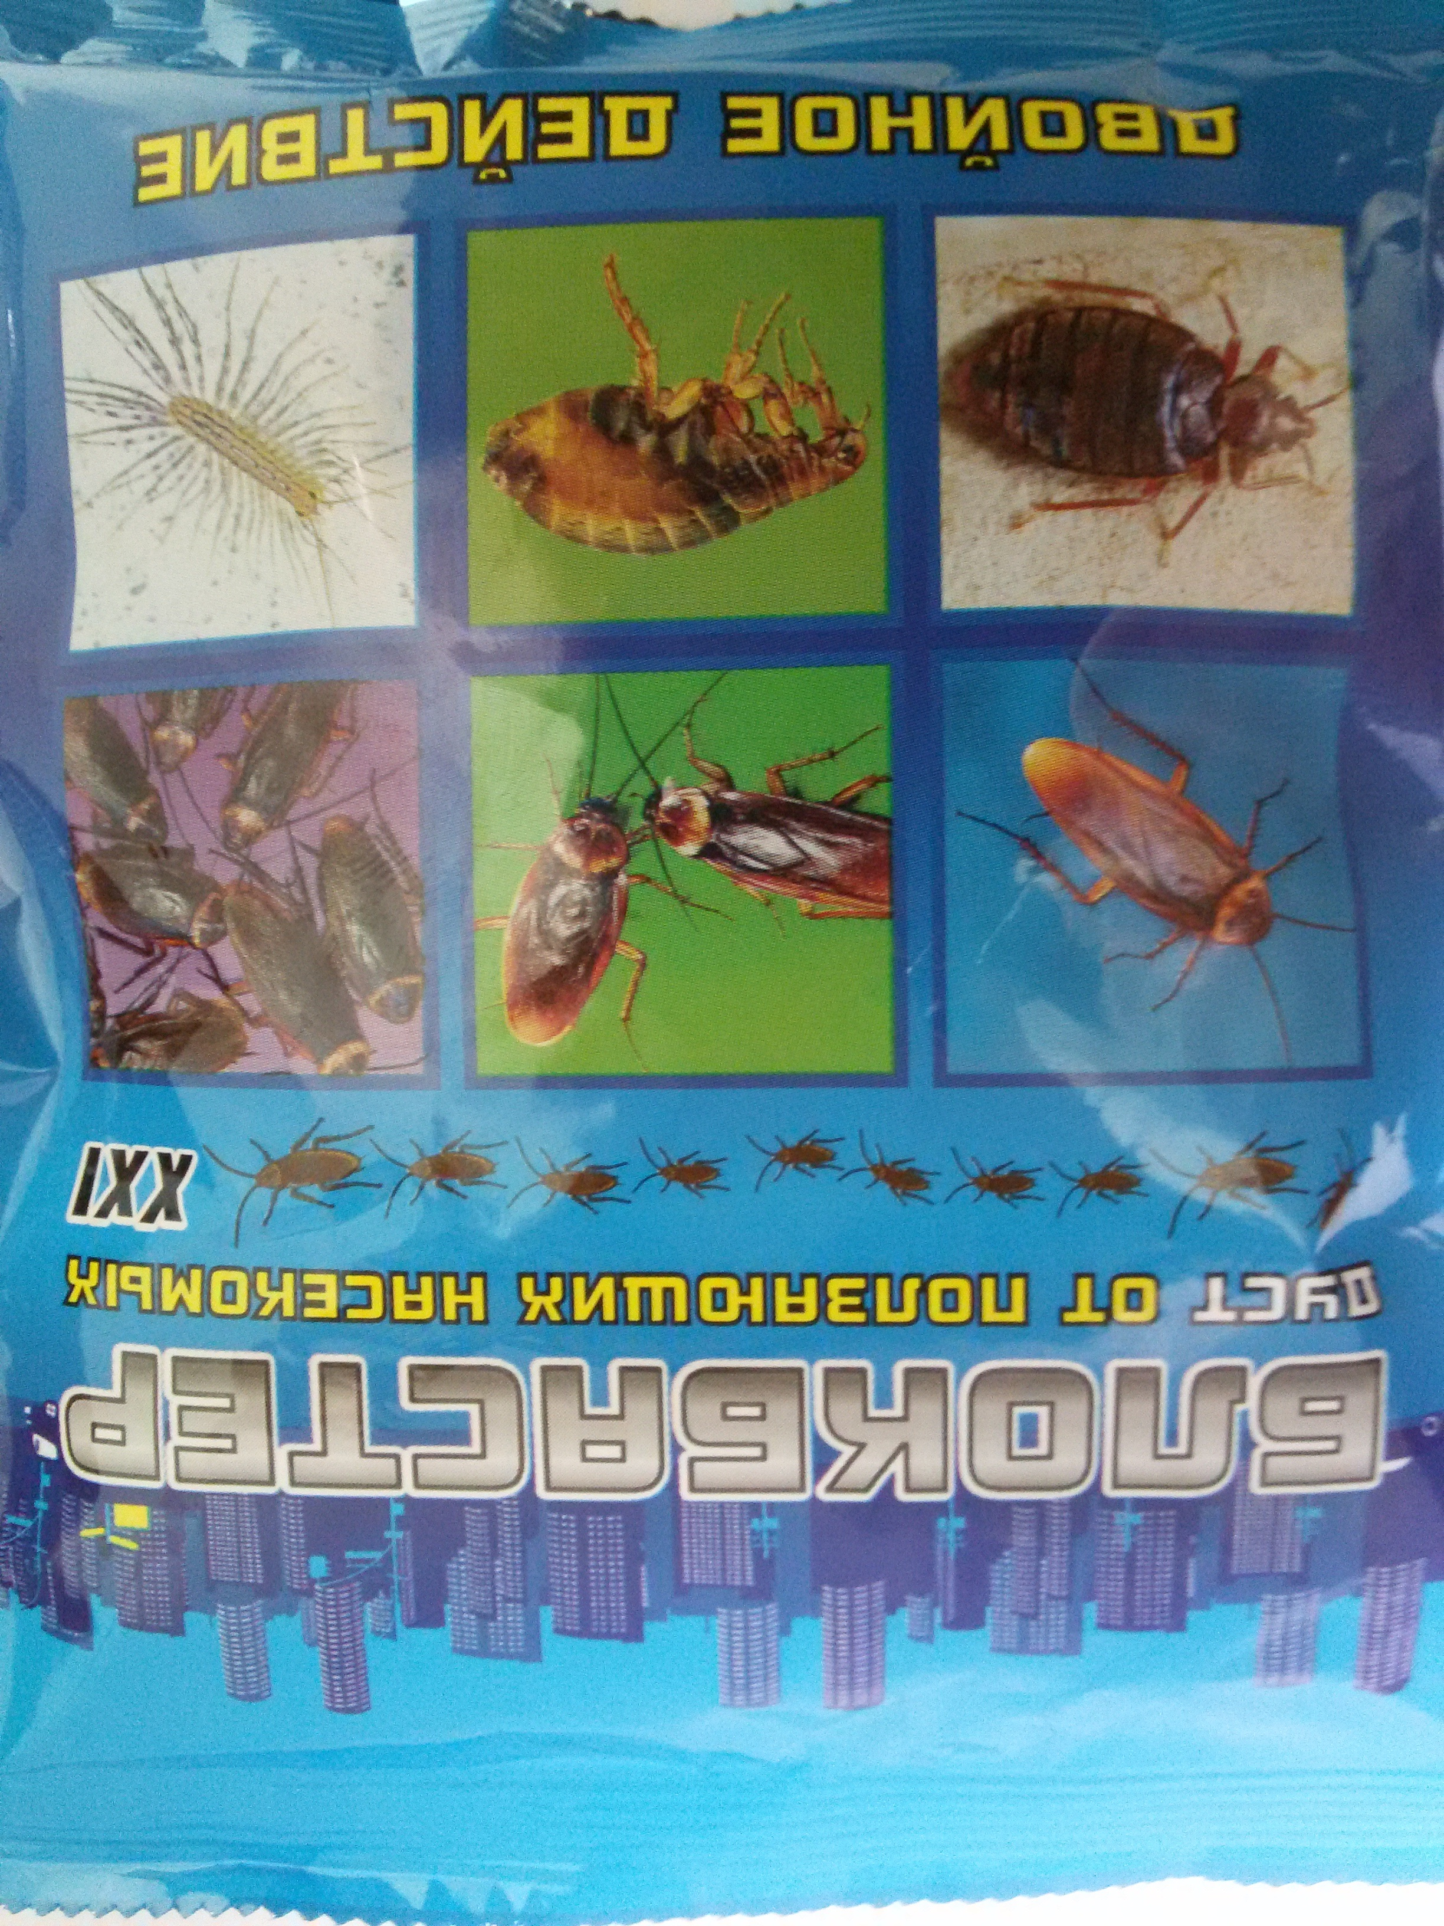 | 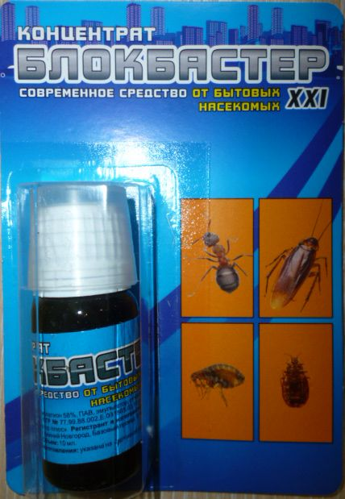 | 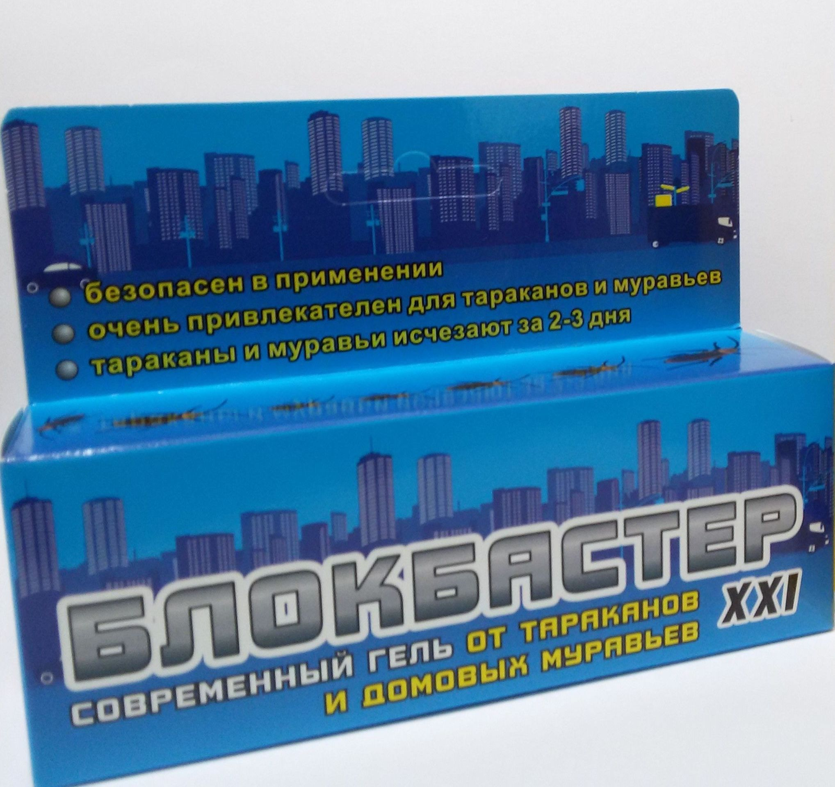 | 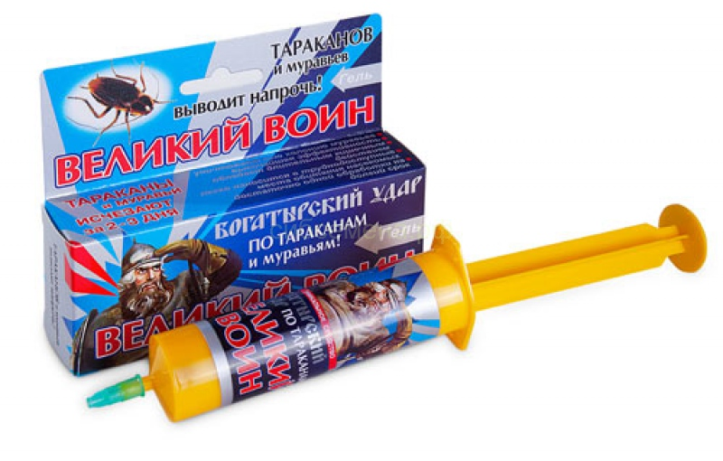  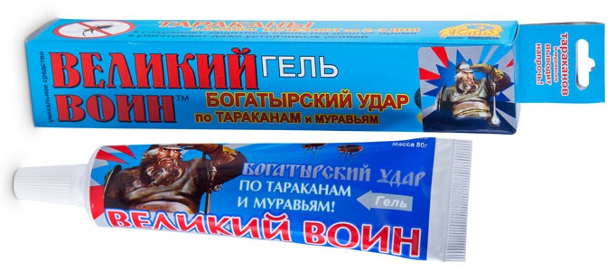
БЛОКБАСТЕР дуст 100 г  Для уничтожения тараканов, клопов, муравьев, блох.(Двойное действие циперметрин-0,20%, малатион-0,50%) | БЛОКБАСТЕР концентрат 10 мл.  Для уничтожения тараканов, муравьев, клопов, блох, комаров и мух | БЛОКБАСТЕР ХХI ГЕЛЬ 125 мл.  Против тараканов и домашних муравьев | ВЕЛИКИЙ ВОИН гель  45 г шприц  Против тараканов и домашних муравьев | ВЕЛИКИЙ ВОИН гель 80 гр.  Против тараканов и домашних муравьев

